Projet Symfony

Pour ce projet j'ai besoin d'un gestionnaire de dépendance comme Composer, Symfony CLI, PHP je ne vais détailler sur l'installation des ces composants car j'ai déjà installé, je vais quand même vérifier si je les ai bien installés.

Je lance la commande pour démarrer le serveur de Symfony avec la commande "symfony server:start"

La page de bienvenue de Symfony7

Il est temps de créer ma propre page d'accueil, avant de le faire je vais intégrer le Framework de CSS Bootstrap pour le style des pages de mon projet.

Aller sur le site de Bootstrap pour copie les liens.

Je vais maintenant créer ma première page d'accueil avec meaker-bundle qui facilite la tâche et éviter des erreurs, pour pouvoir l'utiliser il faut l'installer si ce n'est pas le cas pour savoir je peux aller voir dans le fichier 'composer.json'.

Si non pour l'installer il faut lance la commande "composer require --dev symfony/maker-bundle".

Je lance la commande pour créer le contrôleur lier avec la page d'accueil.

Aller voir ces fichiers qu'il a créés pour moi.

La page est créée avec une route '/home' le nom 'app_home' pour ne pas à taper 'home' à chaque fois que je voulais afficher cette page je vais le supprimer.

Deuxième fichier qu'il m'a créé.

Je vais actualiser la page pour afficher ma première page, voici la page par défaut je vais changer la couleur de fond de cette dernière.

J'actualise la page.

Jusqu'ici je n'ai pas de problème, pour aller plus loin je vais créer une base de données pour m'assurer que mon projet n'a pas de problème pour ça.

Pour le faire j'ai besoin de Doctrine, pour l'installer si ce n'est fait.

composer require symfony/orm-pack

Ensuite il faut configurer le fichier .env avant de le faire il faut copier ce fichier et renommer en .env.local et configurer ce dernier car il n'est pas versionner sur GitHub je peux aller voir dans fichier .gitignore.

La commande pour copier le fichier .env "cp .env .env.local".



Avant de le faire il faut savoir la version de MySQL car il faut mettre la version utilisé pour ce projet, dans mon cas la version du serveur 10.4.32 MariaDB.

Et afficher les utilisateurs de ce serveur dans mon cas est "root" sans mot de passe.

Aller modifie cette ligne de code pour créer ma base de données.

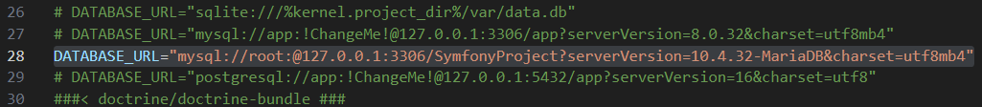

Je lance la commande pour créer cette base de données "php bin/console doctrine:database:create"

La base de données "SymfonyProject" est créée aller voir dans serveur MySQL "phpmyadmin".

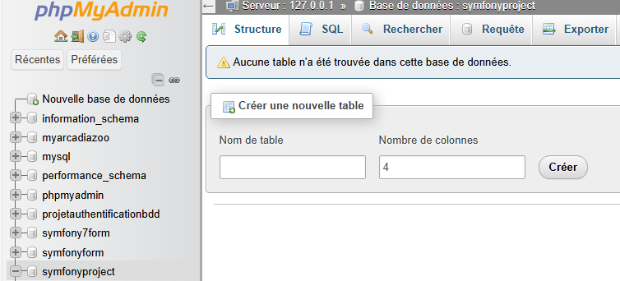

La commande pour supprimer en cas besoin "php bin/console d:d:d -force (doctrine:database:drop -force).

Je vais ensuite créer ma première table "Restaurant" avec maker-bundle.

La table 'Restaurant' est créée.

Je vais ensuite créer la migration puis migrer sur la base de données.

La migration est créée, il me reste qu'à la migrer vers la base de données.

Aller voir sur MySQL (phpmyadmin).

Si je veux ajouter des champs il suffit de lancer la commande pour créer un table Restaurant et après ajouter des champs.

J'ai créé ma première table il ensuite des autres tables avec des relations entre elles.

A la suite de la tables Restaurant je vais créer la deuxième table "Pictures" et la relation entre les deux tables.

La table 'Picture' est créée.

Je créer la migration et la migrer comme la table 'Restaurant'.

Ma deuxième table est migrée.

Aller voir.

Le contenue de ma base de données.

J'ai maintenant deux entités je peux créer la relation entre les deux, pour ce faire je vais créer la relation de la table 'Picture' à la table 'Restaurant'.

La relation entre deux entités sont terminées.

Aller voir cette relation sur Picture.php, j'ai une "ManyToOne"

Et dans Restaurant.php, j'ai une "OneToMany" c'est magnifique.



La relation est migrée.

Sur la tables 'Picture' j'ai la colonne 'restaurant_id'.

Je vais tester cette relation.

Créer d'abord le restaurant puis la relation.

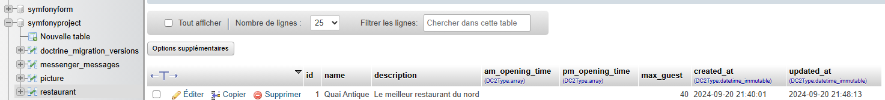

Créer la relation avec Picture.

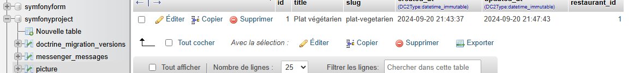

/********************/

A demain.